**MIKROREGION VJÍŽDĚL**

**DO NOVÉHO ROKU NA BRUSLÍCH**

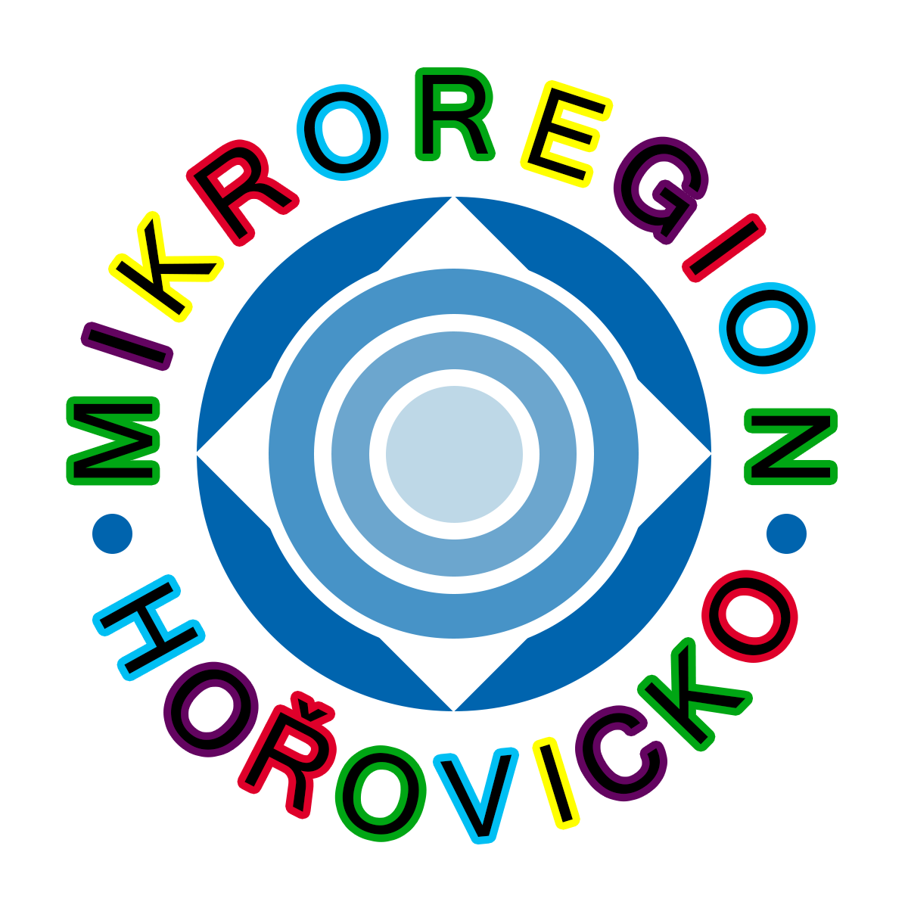 

Nový rok zahájil Mikroregion další společnou zimní akcí, která se konala v neděli 5. ledna 2020 na Zimním stadionu v Hořovicích. Akce byla určena pro samosprávu obcí a jejich rodinné příslušníky. Příjemnou atmosféru dokreslovala hudba DJ Nováka.

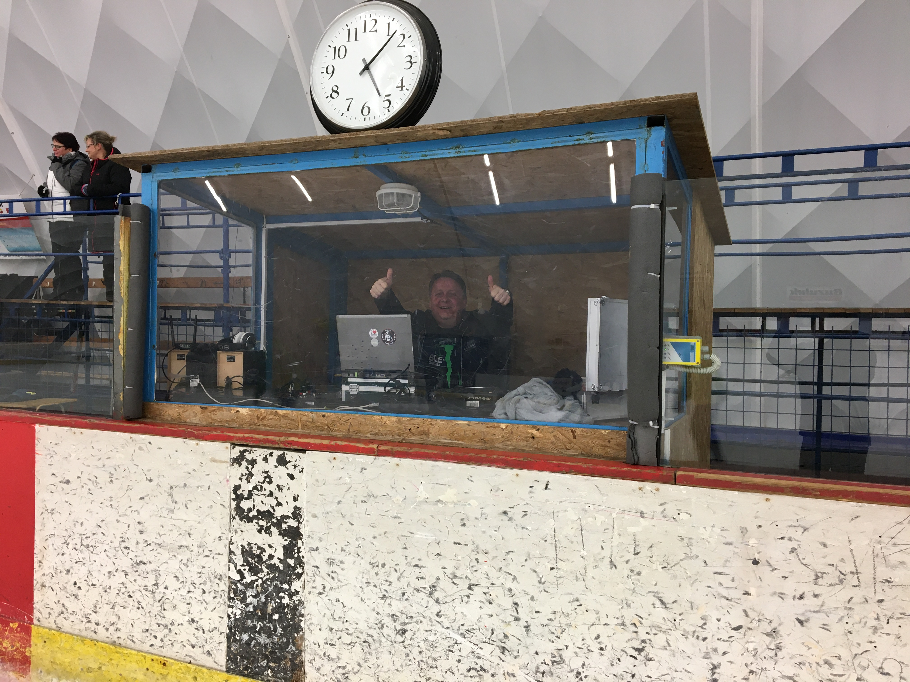

*Foto: Mikroregion Hořovicko*

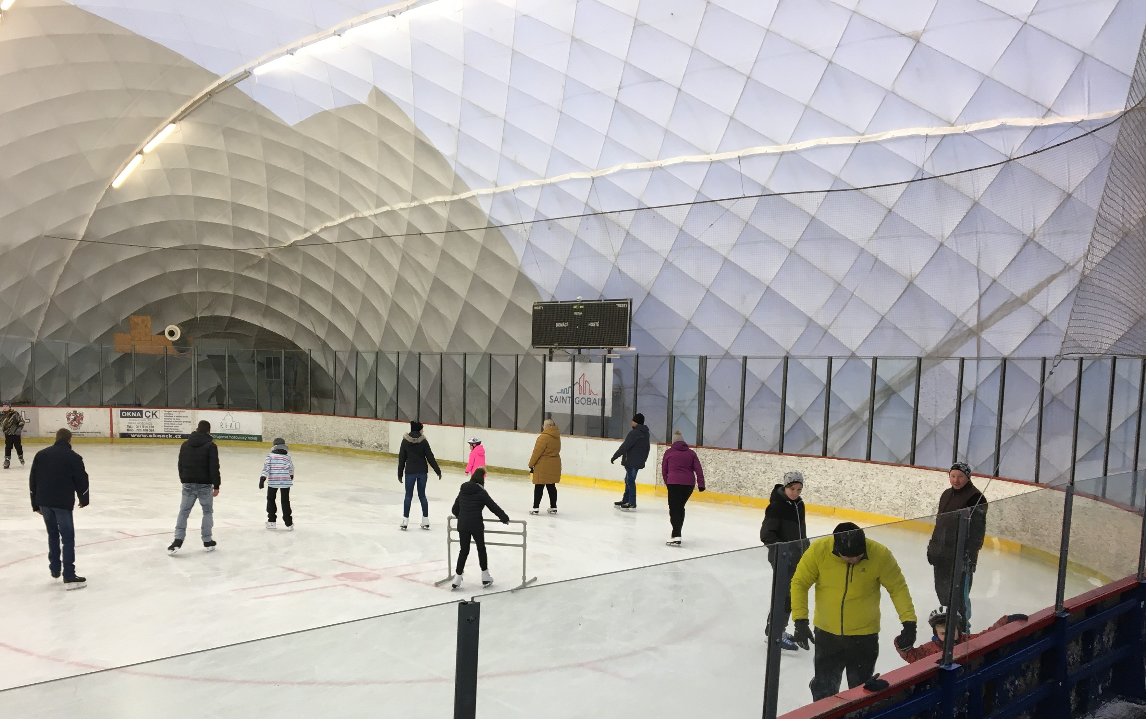

*Foto: Mikroregion Hořovicko*